

**LAPORAN**

KEGIATAN MANDIRI

**IDEAFUSE 2019**

**Jenis Kegiatan**

Keilmuan

**Didanai dari DIPA Politeknik Negeri Bandung**

**Tahun Anggaran 2019**

Diajukan oleh:

Nama : Refdinal Tubagus

NIM : 171511023

Pembimbing : Yudi Widhiyasana, S.Si., M.T.

NIP : 197407182001121002

**KATA PENGANTAR**

Dengan memanjatkan puji syukur kehadirat Alloh SWT. yang telah melimpahkan rahmat dan hidayah-Nya kepada kami sehingga kami dapat menyelesaikan laporan kegiatan Ideafuse 2019 yang diselenggarakan di STMIK Mikroskil Medan. Adapun tujuan penyusunan laporan ini adalah sebagai bukti telah diselenggarakannya kegiatan Ideafuse 2019 di STMIK Mikroskil Medan dan kami mengikuti kegiatan tersebut sebagai peserta.

Kami menyadari bahwasannya dalam penyusunan laporan ini sangat jauh dari sempurna, oleh karena itu saran dan kritik membangun sangat kami harapkan sebagai bahan masukan bagi kami agar kedepannya lebih baik. Kami mengucapkan terima kasih kepada semua pihak yang sudah turut berpartisipasi hingga terlaksanakannya kegiatan ini.

Kami juga memohon maaf atas segala kekurangan dan kekhilafan dalam menyusun laporan ini. Laporan ini kami susun dengan sebenar-benarnya.

|  |
| --- |
| Bandung Barat, 31 Juli 2019  Ketua |

**LEMBAR PERSETUJUAN LAPORAN KEGIATAN**

|  |  |
| --- | --- |
| Nama Kegiatan | : Ideafuse 2019 |
| Nama Penyelenggara | : STMIK - STIE Mikroskil |
| Negara Penyelenggara | : Indonesia |
| Narahubung Penyelenggara | : Rin Rin Meilani Salim, S.Kom., M.Kom. |
| No. Hp/email Narahubung | : 081262644078/ rinrin.meilani@mikroskil.ac.id |
| Nama Ketua Pelaksana | : Refdinal Tubagus |
| Jurusan/Prodi/NIM | : Jurusan Teknik Komputer dan Informatika/D3-Teknik Informatika |
| No. Hp/email | : 082214233410 / refdinal.tubagus.tif17@polban.ac.id |
| Jadwal Pelaksanaan | : 21-22 Juni 2019 |
| Tempat | : STMIK Mikroskil Medan |
| Jenis Kegiatan | : Lomba Competitive Programming |
| Biaya yang diajukan | : Rp. 20.710.000,- |
| Sumber Biaya | : DIPA Polban |

Bandung Barat, 1 Agustus 2019

|  |  |  |
| --- | --- | --- |
| Menyetujui, |  |  |
| **Pembina HIMAKOM Polban** |  | **Ketua Pelaksana** |
| **Yudi Widhiyasana, S.Si., M.T.** |  | **Refdinal Tubagus** |
| **NIP 197407182001121002** |  | **NIM 171511023** |
|  |  |  |
| Menyetujui, |  |  |
| **Pembantu Direktur Bidang Kemahasiswaan** |  |  |
| **Harita Nurwahyu Chamidy, LRSC., M.T.** |  |  |
| **NIP 196601111994031002** |  |  |

**DAFTAR ISI**

1. Latar Belakang 5

2. Rasionalisasi 5

3. Tujuan 5

4. Sumber Daya yang Digunakan 6

5. Tempat dan Jadwal Pelaksanaan 6

6. Penanggungjawab Kegiatan 7

7. Peserta Lomba 7

8. Capaian / Prestasi 7

9. Penutup 10

## Latar Belakang

Ideafuse 2019 adalah event perlombaan yang diselenggarakan oleh STMIK - STIE Mikroskil. Kegiatan ini ditujukan untuk mahasiswa di perguruan tinggi seluruh Indonesia yang bertujuan sebagai ajang uji kemampuan dalam berbagai kategori di bidang informatika untuk tingkat mahasiswa.

Event Ideafuse ini akan diadakan pada tanggal 21-22 Juni 2019 (Jumat-Sabtu). Terdiri dari 3 (tiga) kategori perlombaan tingkat nasional, yaitu ACM ICPC Multi-Provincial, Innovative Idea Exhibition (IIE), User Interface/User Experience Design Competition (UUDC), User Interface/User Experience Design Competition (UUDC), dan 2 (dua) kategori perlombaan tingkat lokal, yaitu MiE Challenges, Start Your Idea, Talent Show. Masing-masing event menargetkan jumlah peserta yang hadir antara 200 – 300 orang.

Kegiatan ini dapat menjadi ajang bagi mahasiswa/i di seluruh Indonesia untuk menunjukkan kemampuannya di bidang informatika. Hal ini, menjadi kesempatan bagi mahasiswa Jurusan Teknik Komputer dan Informatika Politeknik Negeri Bandung untuk ikut serta dalam kegiatan ini.

## Rasionalisasi

Dengan latar belakang yang diuraikan di atas, ada 1 tim yang mendaftarkan diri untuk mengikuti lomba tersebut dan kami bermaksud mengajukan dukungan untuk keikutsertaan 1 tim tersebut, meliputi:

* dukungan pendanaan dan dokumen administratif untuk melakukan pendaftaran;
* dukungan untuk keikutsertaan apabila terpilih masuk ke babak final dan harus mengikutinya di STMIK Mikroskil Medan.

Kegiatan ini dimaksudkan untuk memberikan dukungan penuh kepada mahasiswa JTK yang akan mengikuti kompetisi ICPC Multi-Provincial Ideafuse, baik dukungan dalam bentuk pendampingan, pelatihan, serta penyediaan fasilitas yang menunjang kegiatan mahasiswa JTK tersebut.

Keikutsertaan mahasiswa JTK pada kompetisi ini mendukung mahasiswa JTK untuk meningkatkan pengalamannya dengan berkompetisi pada skala nasional dan internasional.

## Tujuan

Tujuan penyusun menyerahkan laporan Ideafuse 2019 adalah sebagai bukti telah diselenggarakannya kegiatan Ideafuse 2019 di STMIK Mikroskil Medan dan kami mengikuti kegiatan tersebut sebagai peserta.

## Sumber Daya yang Digunakan

**Rancangan Anggaran Biaya**

|  |  |  |  |  |  |  |
| --- | --- | --- | --- | --- | --- | --- |
| **No** | **Jenis Belanja** | **Dasar Perhitungan** | | | **Jumlah** | **Sub total (Rp.)** |
| **Satuan** | **Vol** | **Harga Satuan** |
| **Persiapan** | | | | | |  |
| 1 | Registrasi | OK | 1 | Rp 150.000 | Rp 150.000 |  |
| **Sub. Total** | | | | | | **Rp 150.000** |
| **Bantuan Operasional Lainnya** | | | | | |  |
| 1 | Perjalananan pesawat (Bandung-Medan) | OK | 4 | Rp 1.790.000 | Rp 7.160.000 |  |
| 2 | Perjalananan pesawat (Medan-Bandung) | OK | 4 | Rp 1.830.000 | Rp 7.320.000 |  |
| 3 | Transport Lokal | OH | 4 x 4 (hari) | Rp 50.000 | Rp 800.000 |  |
| 4 | Uang Harian Pembimbing | OH | 1 x 4 (hari) | Rp 480.000 | Rp 1.920.000 |  |
| 5 | Uang Harian Peserta | OH | 3 x 4 (hari) | Rp 90.000 | Rp 1.080.000 |  |
| **Sub. Total** | | | | | | **Rp 18.280.000** |
| **Sewa Peralatan/Perlengkapan** | | | | | |  |
| 1 | Penginapan | OH | 2 x 3 (hari) | Rp 380.000 | Rp 2.280.000 |  |
| **Sub. Total** | | | | | | **Rp 2.280.000** |
| **Jumlah Total** | | | | | | **Rp 20.710.000** |
| **Terbilang: Dua Puluh Juta Tujuh Ratus Sepuluh Ribu Rupiah** | | | | | | |

**Realisasi**

|  |  |  |  |  |  |  |
| --- | --- | --- | --- | --- | --- | --- |
| **No** | **Jenis Belanja** | **Dasar Perhitungan** | | | **Jumlah** | **Sub total (Rp.)** |
| **Satuan** | **Vol** | **Harga Satuan** |
| **521219 Bantuan Operasional Lainnya** | | | | | |  |
| 1 | Registrasi | OK | 1 | Rp.150.000 | Rp.150.000 |  |
| 2 | Perjalananan pesawat (Bandung-Medan) + Penginapan | OK | 1 | Rp.8.361.245 | Rp.8.361.245 |  |
| 3 | Perjalananan pesawat (Medan-Bandung) | OK | 4 | Rp.1.829.800 | Rp.7.319.200 |  |
| 4 | Transport lokal dalam Kota Medan (Grab) | OK | 4 | Rp.13.000 | Rp.52.000 |  |
| 5 | Transport lokal (Bandara - Medan) | OK | 1 | Rp.285.000 | Rp.285.000 |  |
| 6 | Transport lokal (Medan-Bandara) | OK | 1 | Rp.280.000 | Rp.280.000 |  |
| 7 | Transport lokal dalam Kota Bandung (Grab) | OK | 1 | Rp.32.000 | Rp.32.000 |  |
| 8 | Transport lokal dalam Kota Bandung (Grab) | OK | 1 | Rp.71.000 | Rp.71.000 |  |
| 9 | Transport lokal dalam Kota Bandung (Grab) | OK | 1 | Rp.26.000 | Rp.26.000 |  |
| 10 | Transport lokal dalam Kota Bandung (Grab) | OK | 1 | Rp.21.000 | Rp.21.000 |  |
| 11 | Transport lokal dalam Kota Bandung (Gojek) | OK | 1 | Rp.32.000 | Rp.32.000 |  |
| 12 | Uang Saku Pembimbing | OH | 1 x 4 (hari) | Rp.480.000 | Rp.1.920.000 |  |
| 13 | Uang Saku Peserta | OH | 3 x 4 (hari) | Rp.90.000 | Rp.1.080.000 |  |
| **Sub. Total** | | | | | | **Rp19.629.445** |
| **Jumlah Total** | | | | | | **Rp19.629.445** |
| **Terbilang: Sembilan Belas Juta Enam Ratus Dua Puluh Sembilan Ribu Empat Ratus Empat Puluh Lima Rupiah** | | | | | | |

**Catatan :**

Ketidaksesuaian antara rencana dan realisasi dikarenakan biaya transportasi dan hotel tidak menentu, sehingga biaya yang digunakan berbeda dengan biaya yang diajukan.

## Tempat dan Jadwal Pelaksanaan

|  |  |  |
| --- | --- | --- |
| **Nama Kegiatan** | **Waktu Pelaksanaan** | **Tempat** |
| Pendaftaran | 18 April 2019 – 17 Mei 2019 | - |
| Babak Penyisihan | 26 Mei 2019 | - |
| Pengumuman Finalis | 29 Mei 2019 | - |
| Babak Final | 21 – 22 Juni 2019 | STMIK- Mikroskil Medan |

Keterangan:

Kegiatan pendaftaran sampai dengan pengumuman finalis dilakukan secara *online.*

**Rundown Kegiatan**

|  |  |  |
| --- | --- | --- |
| Jum’at, 21 Juni 2019 | | |
| Acara | Waktu | Tempat |
| Pendaftaran ICPC | 09.00 – 10.00 | Lantai 5 Depan Hall |
| Opening Ceremony | 10.00 – 11.00 | Hall Lantai 5 |
| Persiapan (Warming Up) | 11.00 – 12.00 | Ruangan Lab |
| Acara Bebas | | |
| Foodie | 11.00 – 15.00 | Hall Lantai 5 |
| Talent Show | 14.00 – 17.00 | Hall Lantai 5 |

|  |  |  |
| --- | --- | --- |
| Sabtu, 22 Juni 2019 | | |
| Acara | Waktu | Tempat |
| Pendaftaran ICPC | 09.00 – 10.00 | Ruangan Lab |
| Kompetisi ICPC | 10.00 – 15.00 | Ruangan Lab |
| Pembahasan Soal ICPC | 15.30 – 16.30 | Hall Lantai 5 |
| Pengumuman Pemenang | 16.30 – 17.30 | Hall Lantai 5 |
| Sesi Foto + Closing | 17.30 – selesai | Hall Lantai 5 |
| Acara Bebas | | |
| Foodie | 09.00 – 17.00 | Hall Lantai 5 |
| Talent Show | 10.00 – 13.00 | Hall Lantai 5 |

Keterangan:

Rundown kegiatan di atas adalah rundown untuk kegiatan yang dilaksanakan di STMIK – STIE Mikroskil Medan.

## Penanggungjawab Kegiatan

Penanggungjawab dari kegiatan tersebut adalah ketua HIMAKOM.

## Peserta Lomba

|  |  |  |  |
| --- | --- | --- | --- |
| Ketua tim | : | Irsyad Farhan Ramadhan | NIM 161524015 |
| Anggota | : | Annazar Darul Ismawan | NIM 171524005 |
|  |  | Muhamad Alvie Irvansyah | NIM 171524018 |

## Capaian / Prestasi

Nama Lomba : ICPC Indonesia IDEAFUSE Multi-Provincial Programming Contest

Tanggal Lomba : 22 Juni 2019

Lokasi : STMIK Mikroskil Medan

Jumlah tim yang mengikuti : 91 tim

Yang lolos final  : 50 tim

Nama tim   : Letkol Muntu

Anggota :

* Irsyad Farhan Ramadhan (161524015)
* Muhamad Alvie Irvansyah (171524018)
* Annazar Darul Ismawan (171524005)

Pada lomba ICPC Ideafuse yang diadakan oleh STMIK Mikroskil, Tim kami mendapatkan peringkat 4 dengan menyelesaikan 9 dari 11 soal yang disediakan. sehingga kami berhak mengikuti ICPC tingkat Regional.

Rincian Juara :

* 1 - 3 : Hadiah + Plakat + Lolos ICPC Regional
* 4 - 5 : Lolos ICPC Regional

Dari 50 tim yang lolos ke final, hanya 39 tim yang mengikuti final ideafuse. peringkat bisa diakses pada halaman berikut : <http://cp.mikroskil.ac.id/public/>(terakhir akses pada tanggal 14 juli 2019 15:29)

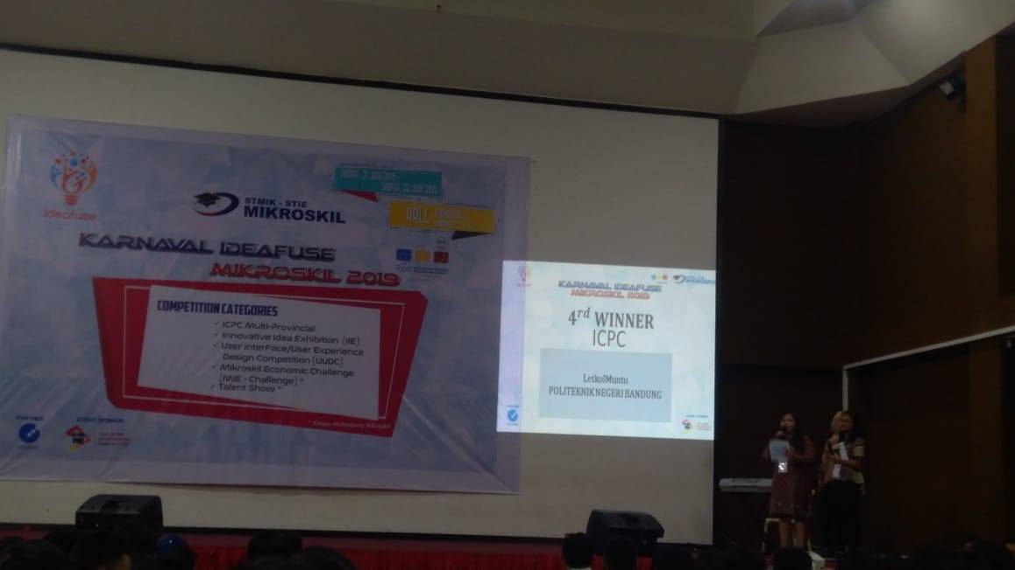

Gambar 1 : Tim kami juara peringkat 4

(panitia salah menuliskan peringkat, seharusnya 4th Winner)

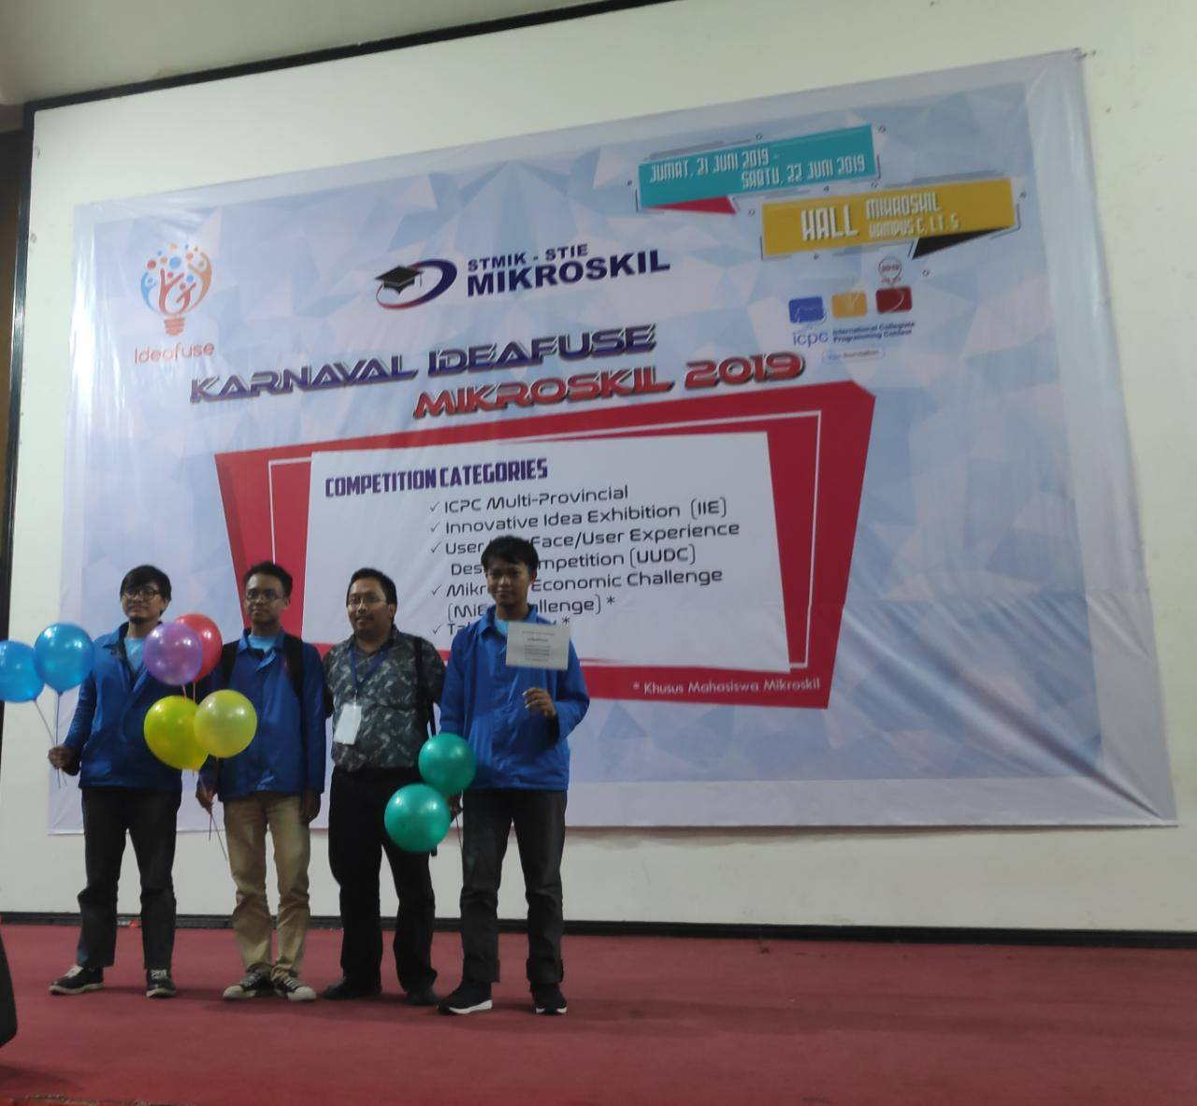

Gambar 2 : Foto kami saat di panggung   
(Rincian nama yang ada di foto dari kiri ke kanan : Irsyad, Alvie, Pak Yudi dan Annazar)

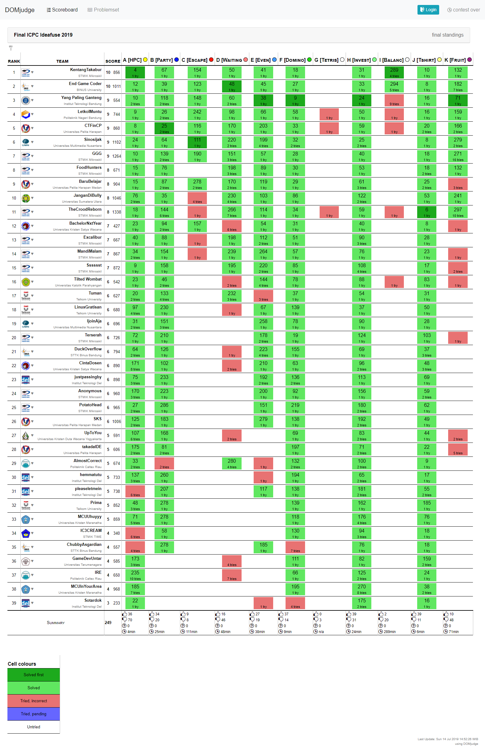

Gambar 3 : Scoreboard / Peringkat seluruh tim finalis

## Penutup

Demikian laporan ini penyusun sampaikan. Penyusun berterima kasih kepada Bapak/Ibu karena sudah membantu kelengkapan administrasi untuk terlaksananya kegiatan tersebut. Atas perhatiannya, penyusun mengucapkan terimakasih.

**Lampiran**

1. Tautan Scoreboard: <http://cp.mikroskil.ac.id/public/>